***Консультация для родителей дошкольников***

**Физическая готовность детей к обучению в школе**

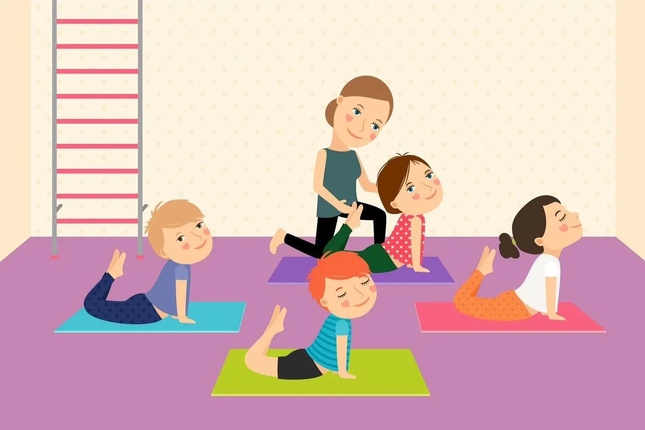

Необходимо определить готовность ребенка до поступления в школу. Доказано, что у неготовых к систематическому обучению, труднее и длительнее проходит адаптация, приспособление к школе, у таких детей в большем числе случаев отмечается нарушение состояния здоровья.   
Специалисты отмечают, что среди современных детей седьмого года жизни «школьно-незрелые» составляют более 40%, что в 3 раза превышает количество таких детей в 70-е годы и в 2 раза больше, чем в 80-е годы. Они связывают такое положение с ухудшением состояния здоровья детей, снижением их функциональных возможностей. Настораживает и тот факт, что среди «школьно-незрелых детей седьмого года жизни мальчиков почти в 2 раза больше, чем девочек. Справедливости ради следует сказать о том, что среди детей с различными формами «школьной незрелости» больше детей, не посещающих ДОУ. Исследования показали, что ДОУ помогает нивелировать часть неблагоприятных социальных факторов, определяющих развитие здоровья детей. Это говорит о том, что дошкольное воспитание не утратило свою значимость.   
 Под физической подготовленностью детей к школе понимается соответствие развития движений требованиям программы воспитания и обучения.

*Задания, направленные на выявление физической подготовленности детей   
к обучению в школе.*

1. Выявление показателей правильности развития основных движений по Е.Г. Леви-Гориновской. Овладение детьми школой мяча: бросание, ловля, забрасывание мяча в баскетбольную корзину, ведение мяча, различные манипуляции с мячом.
2. «Челночный бег» - 10м. Х 3 с.
3. Бег с высокого старта - 10 м.
4. Измерение способности удерживать равновесие. Модифицированная поза М.И. Ромберга: стойка на полу, носок сзади стоящей ноги вплотную примыкает к пятке впереди стоящей ноги; стопы расположены на прямой линии, вес тела равномерно распределен на обе ноги; руки опущены вниз, туловище прямо, смотреть вперед (взгляд ребенка фиксирован).

* Простоять в позе руки по швам 15 секунд;
* Вытянуть руки вперед, простоять еще 5 секунд;
* Закрыть глаза и простоять в данной позе еще 15 секунд.

Ошибкой и прекращением выполнения заданий считается схождение с места, поворот, переступание, смещение пятки или носка с линии, сильные покачивания из стороны в сторону.   
 ***Оценка координации движений. Выполнение заданий во время ходьбы:***

* Шаг левой ногой, правая рука вверх, шаг правой ногой, левая рука вверх, правая на плечо, левая на плечо, правая рука вниз, левая рука вниз и т.д .
* Во время ходьбы перекрестная смена положений рук: руки в сторону, вверх, на плечи, на пояс.

**Подвижные игры.**  
Выяснить знание детьми названий подвижных игр, их количество.   
Умение детей организовывать знакомые им подвижные игры.   
Объяснять их.   
Умение придумывать варианты подвижных игр.